教育部國民及學前教育署104學年度本土語言教學支援工作人員增能課程

實施計畫
壹、計畫依據：
一、教育部國民及學前教育署補助直轄市、縣（市）政府推動國民中小學本土教育要點。
二、104學年度國民中小學九年一貫課程推動工作「課程與教學輔導組—語文學習領域本土語言組」業務實施計畫。
貳、計畫目的：
一、提升各直轄市、縣（市）政府本土語言教師教學專業知能，營造優質語言學習環境。
二、強化學校本土語言教學效能，以提高學生本土語言學習品質。
參、辦理單位：
一、指導單位：教育部國民及學前教育署
二、主辦單位：國家教育研究院
三、承辦單位：中央課程與教學輔導諮詢教師團隊語文學習領域本土語言組
肆、辦理日期：105年3月2日(星期三)至3月4日(星期五)共計3日。
伍、辦理地點：國家教育研究院臺中院區(臺中市豐原區師範街67號)
陸、參加對象：
中央輔導團本土語言組團員；各直轄市、縣（市）政府各級學校現職教師、教學支援工作人員。
柒、報名方式：
一、請研習員務必至國家教育研究院官方網站（http://www.naer.edu.tw）「研習資訊」項下報名，報名方式務必詳參附件2。
二、每梯次50位，開放報名後如人數超過規定，則以報名先後順序錄取至額滿為止，如遇報名人數超額承辦單位有權提前關閉報名網站。
三、需搭專車往返及素食者，報名時請務必點選。
捌、其他說明事項：
一、中央輔導團本土語言組團員參加會議之交通費由輔導群年度經費項下支應。
二、凡全程參與人員，依規定核給16小時研習時數。
玖、實施內容：（如附件）
拾、經費來源：教育部國民及學前教育署。
拾壹、本計畫陳報教育部國民及學前教育署核定後實施，修正時亦同。
國家教育研究院
第5507期國教輔導團本土語言教學支援工作人員研習課程表
週 次
日 期 |  |  | 3/2 | 3/3 | 3/4
星 期 |  |  | 三 | 四 | 五
早  晨 | 06：00 |  | 起 床
 | 07：30 |  | 早 餐
 | 07：50 |  | 準 備
上  午 | 第  一  節 | 08：00  08：50 | 9:20專車  於豐原火車站發車  綜合大樓一樓報到 | 課前準備 | 課前準備
 | 第二  節 | 09：00  ｜  09：50 |  | 十二年國教停看聽  -本土語言素養教學  方案設計原則  陳麗娟老師 | 本土教育政策與學習資源  鄭安住老師
 | 第  三  節 | 10：00  ｜  10：50 | 學習本位的教學觀  -從學生認知與發展  看本土語言教學  許嘉勇 老師
 | 四第  節 | 11：00  ｜  11：50
12：00~12：50 |  |  | 午 餐
下  午 | 第  五  節 | 13：40  ｜  14：30 | 本土語言教學三部曲  -備課、觀課、議課  范姜淑雲老師 | 啟動數位的翅膀  -資訊融入本土語言  應用方法與原則  李元鴻老師 | 快樂賦歸  12:30  專車前往  豐原火車站
 | 第  六  節 | 14：40  ｜  15：30
 | 第  七  節 | 15：40  ｜  16：30
 | 第  八  節 | 16：30  ｜  17：30
17：30~18：10 |  |  | 晚餐
備註 |  |  | 生輔員：彭翠伶、黃文俊  研習時數：16小時  研習人數：50人  承辦人：林例怡小姐 02-77407975

附件2
國家教育研究院(臺中院區) 報到指引
一、研習班別：104學年度教學支援工作人員增能
二、報名說明：
(一)即日起本院研習業務作業改採會員管理制度，須先申請註冊成為認證會員，才能進行後續各項課程及活動報名。
(二)為便於各位使用，本網站整合教育部 OPEN ID 或經常使用之 Google、Yahoo、Facebook 帳戶，若您有上述帳戶，建議您優先選擇該帳戶進行註冊，如無上述4點之方式，可仍可選『研習及活動會員註冊』，向本院申請帳號、密碼。
三、報名方式：105年2月22日前利用網路報名，網站：www.naer.edu.tw報名流程說明：
(一)本院官網：研習資訊→報名系統→註冊帳號→帳號登入→線上服務→線上報名。
(二)若線上報名尚有疑慮，請至報名系統首頁最新消息查詢。
(三)如欲查詢報名情形，請至學員專區報名結果查詢。
三、報到地點：本院臺中院區（臺中市豐原區師範街67號）；
四、報到時間：105年3月2日(星期三) 上午09：30 ─ 10：00
五、研習專車事宜，如下：
(一)報到當日上午9時20分正，豐原火車站前（出口處）集合後準時發車。
(二)未搭乘專車者，請自行搭乘豐原客運(總站在火車站對面)往東勢、卓蘭、谷關班車，公車編號為：90、206、207、208、209、153、153副，於『國家教育研究院』站下車，步行可達。
(三)為落實節能減碳及礙於本院預算，本院區僅提供豐原火車站接駁；如搭乘高鐵者，請自行轉搭臺鐵區間車(新烏日站)至豐原火車站搭乘研習專車。
(四)本院僅於研習報到及研習結訓提供交通車往返豐原車站。
六、生活須知，如下：
(一)研習期間提供學員膳宿，為落實節能減碳政策，請自備飲水用杯及個人盥洗用具。
(二)路途遙遠(宜花東、高屏、外島)之學員欲研習前一日住宿者，請留意以下事項：
2-1本院區門禁時間為晚間11點，務必於時間內抵達。
2-2抵達本院區時，於院區大門口警衛室告知研習班別或出示調訓函稿等，屆時警衛將說明相關住宿資訊。
2-3盥洗設施(熱水)請至綜合大樓五樓，分別於505、507號房備有電熱水器。
2-4報到當日早餐請自理。
(三)為防止全球暖化貢獻心力，本院訂於研習期間每週二為蔬食日(無肉日)。
(四)有關住宿環境基本配備，請至報名系統首頁「線上服務」項下「研習須知」查詢。
(五)本院無風雨走廊，請自備雨傘以備不時之需。研習期間如遇颱風來襲，處理措施請至本院官網查詢。
(六)課程結束時間後，交通車抵達火車站路程約須20分鐘，請留意火車班次。

附件3
國家教育研究院（臺中院區）位置路線圖

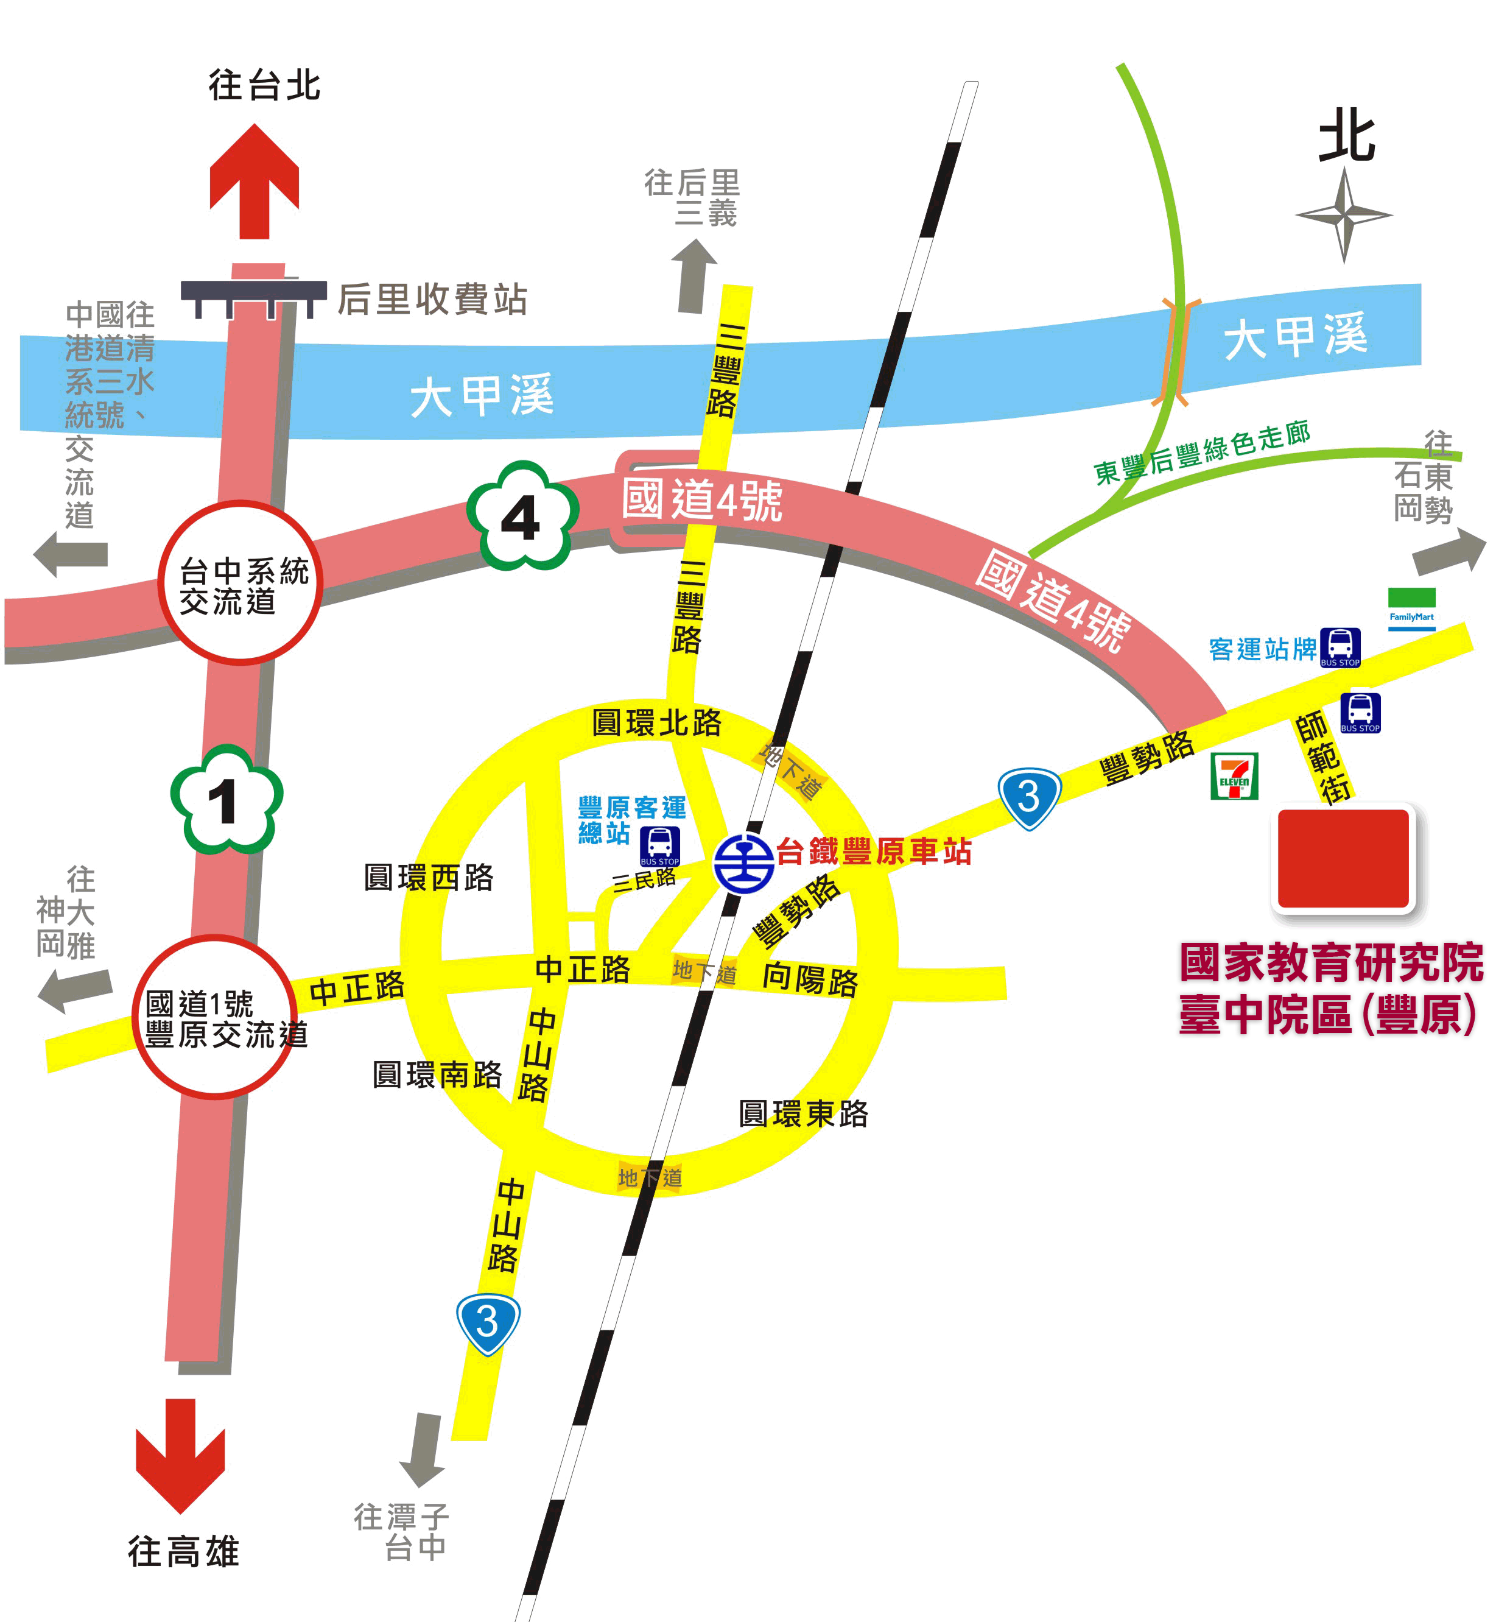
- 地址：臺中市豐原區師範街67號；總機電話：02-77407923
- 搭乘火車或公路客運者，請在豐原站下車，至豐原車站轉搭本院區準備之專車或自行搭乘豐原客運至國家教育研究院站下車（票價20元）。
- 由臺中市政府推出便民服務之10公里免費公車專案，持有臺中臺灣通、臺北悠遊卡、高雄智慧卡以及高速公路的ETC者，皆享有該專案福利，如需搭乘請自備上述證件。※本院區為免費站別之一。
- 自行開車者，請在國道1號高速公路165K匝道出口(台中系統交流道)轉接國道4號高速公路，往豐原、石岡方向行駛至國道四號終點左轉接3號省道（豐勢路），在第一個紅綠燈右轉師範街即可到達本院區。

93128
陳素峰

